
Rapport du 1er stage de Mahe Alain dans le cadre du certificat de Technicien assistance informatique chez Noailles GSM
du lundi 08 janvier 2018 au vendredi 02 février 2018

Dans le cadre de la formation pour le certificat de Technicien assistance informatique de la session 2017-2018 , formation effectuée chez Euroform Vitrolles, 3 impasse de l'Escounière, 13127 Vitrolles

M. Mahe Alain
formation effectuée chez Euroform Vitrolles 3 imp. de l'Escounière, 13127 Vitrolles année 2017-2018

Sommaire
Sommaire
I. Sommaire 2
A. Choix de cette entreprise, situation géographique et activités 3
1. Choix de l’entreprise. 3
2. Situation géographique 4
3. Présentation de l'entreprise Noailles GSM 5
B. Organisation interne de l'entreprise 13
1. Les services 13
2. Type de clientèle 14
3. Gestion du matériel et approvisionnement 14
4. Activité au sein de l'entreprise 15
5. Tâches effectuées 16
6. Progression au sein de l'entreprise 19
C. Conclusion et remerciements 21
1. Conclusion du stage pour moi 21
2. Remerciements 23
D. Annexe et certains projets que j’ai faits en stage 24
1. Récupération de données après formatage 24
2. Installation de site web 27

Choix de cette entreprise, situation géographique et activités

Choix de l’entreprise.

J'ai choisi cette entreprise parce qu'elle m'a fortement attiré par les secteurs qu'elle couvre, ceux-ci comblent mes lacunes dans un secteur de l'informatique que je n'ai pas abordé jusqu’ici, c'est-à-dire la téléphonie et les appareils mobiles, plutôt que de faire un stage chez un ami, ce qui m’aurait laissé dans ma zone de confort.

Au-delà d’enrichir mes connaissances en informatique, ce stage m’a permis d’apprendre une méthode de travail au sein d’une équipe, mais aussi d’être attentif en direct aux besoins des utilisateurs, d'être capable de servir plusieurs utilisateurs à la fois et de m'entraîner à faire plusieurs tâches en même temps.

Sa petite infrastructure est intéressante et m'a permis de voir tous les aspects de cette société. De plus, l'emplacement est situé à proximité de plein de commerces, ce qui m'a permis d'échanger avec de nombreux confrères, clients, etc. et d'avoir beaucoup de propositions intéressantes pour l'avenir.

Situation géographique

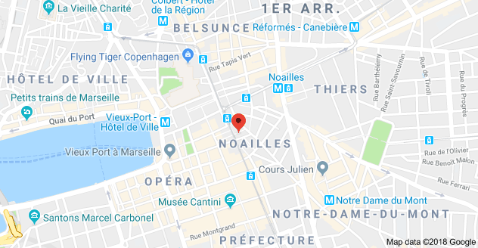

Figure 1 : les locaux principaux de la société se trouvent au 14 rue Vacon, 13001 Marseille, dans le quartier très marchand et ultra populaire de Noailles à Marseille,
à 30 secondes de la rue de la Canebière, mondialement connue
et à 2 minutes du vieux port. Au niveau des transports en commun, il est desservi par la station de métro de Noailles, ainsi que par de nombreux tramways.

Présentation de l'entreprise Noailles GSM

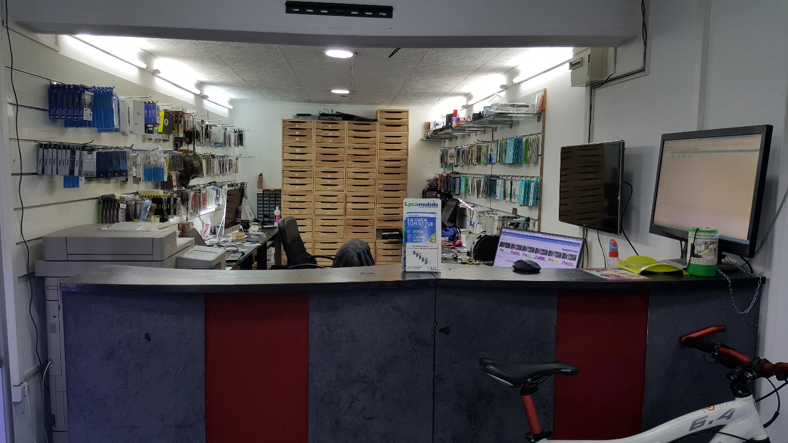

Figure 2 : Ceci est notre lieu de travail principal. À droite, vous ne le voyez pas, mais il y a 4 PC en libre service et des vitrines exposant des téléphones, des PC et des tablettes à vendre, et à gauche des vitrines de vente de téléphones aussi.
À gauche, on voit une imprimante en réseau pour les imprimés et les photocopies des clients. Elle nous sert aussi à scanner et à envoyer et recevoir des fax.
À droite, sur le comptoir, on voit l'écran et la souris du PC qui nous sert à éditer le ticket de recharge téléphonique ou de recharge de crédit téléphonique à distance dans d'autres pays, que les gens envoyaient à leur famille, à leurs amis, etc. qui étaient dans d’autres pays que la France comme par exemple : Haïti, le Sénégal, la Côte d'Ivoire, l'Espagne, le Liban, etc.

Il nous sert aussi à gérer la partie des PC en libre disposition des clients pour la partie cyber, le clavier étant dissimulé derrière dans le comptoir.

Il nous sert aussi à facturer les appels de deux téléphones, fixe et portable, que les clients utilisent pour appeler moins cher vers des pays étrangers. On ne les voit pas sur la photo, car ils rechargent leur batterie sur leur base sous le comptoir.

Pour des raisons de sécurité, nous ne nous servions de ce PC rien que pour cela, car cela gère beaucoup d'argent.

Le deuxième écran allumé à droite est l'écran du PC sur un bureau légèrement plus bas qui nous sert à faire des petits travaux rapides comme envoyer les scans des clients sur un email quand ils n'y arrivent pas avec les PC en libre service, à configurer les APN des téléphones pour certains opérateurs téléphoniques comme Syma, à faire des flyers publicitaires à la volée ou des CV pour les clients, car on avait beaucoup de clientèle qui ne parlait pas bien français ou qui était dépassée par les outils informatiques, et divers petits travaux. C'est aussi celui-ci qui m'a permis de créer le site web de la boutique entre deux clients, avec l'aide d'un des PC de ma maison.
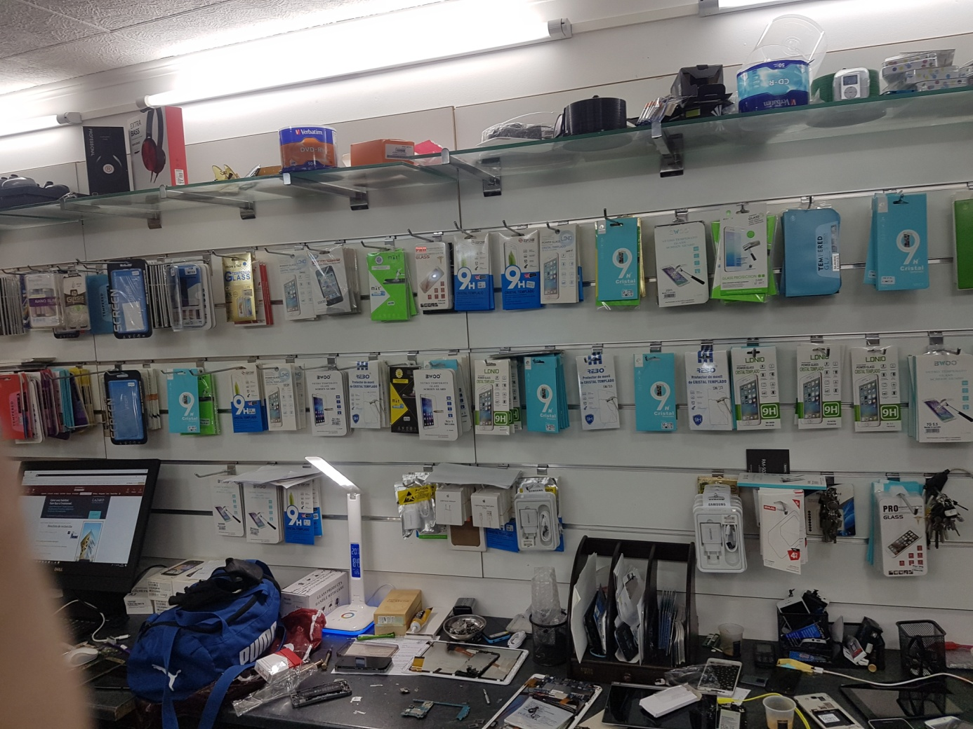

Figure 3 : voici un des panneaux d'articles vendus à nos clients en plus des téléphones, tablettes et ordinateurs qui étaient en vitrine.
En dessous on avait un plan de travail qui servait en partie à démonter les téléphones, tablettes, etc.

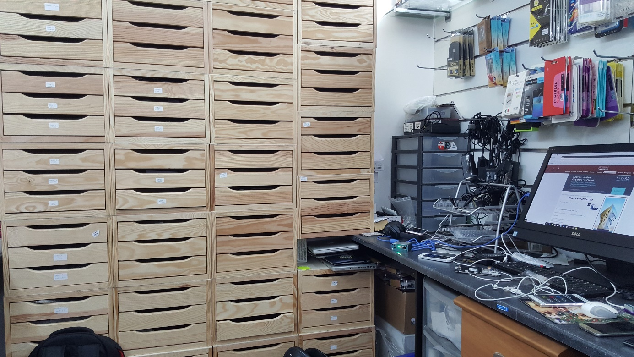

Figure 4 : ceci est un de nos PC de travail qui se trouve au fond de la boutique pour travailler plus calmement qu'au comptoir. On y installait les firmwares custom avec des box qui ne servent qu'à ça, pour certains téléphones d'origine étrangère, etc.
Vous voyez aussi le fameux plan de travail où on démonte une partie des téléphones avec, en dessous, une partie de notre stock.
On voit aussi derrière une grande armoire de rangement où on a des pièces pour réparer des écrans, des batteries d'iPhone, de Samsung, etc.

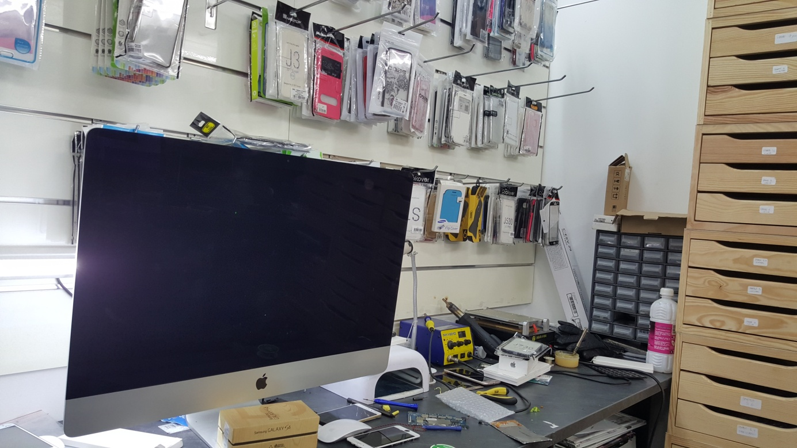

Figure 5 : Un endroit où on démonte aussi les téléphones et les tablettes.
Un appareil qui envoyait des lumières spéciales pour coller certaines colles spéciales pour les téléphones et les tablettes.
Un fer à souder.
Un appareil qui sert à chauffer pour mieux décoller certaines parties des téléphones et les réparer plus facilement.

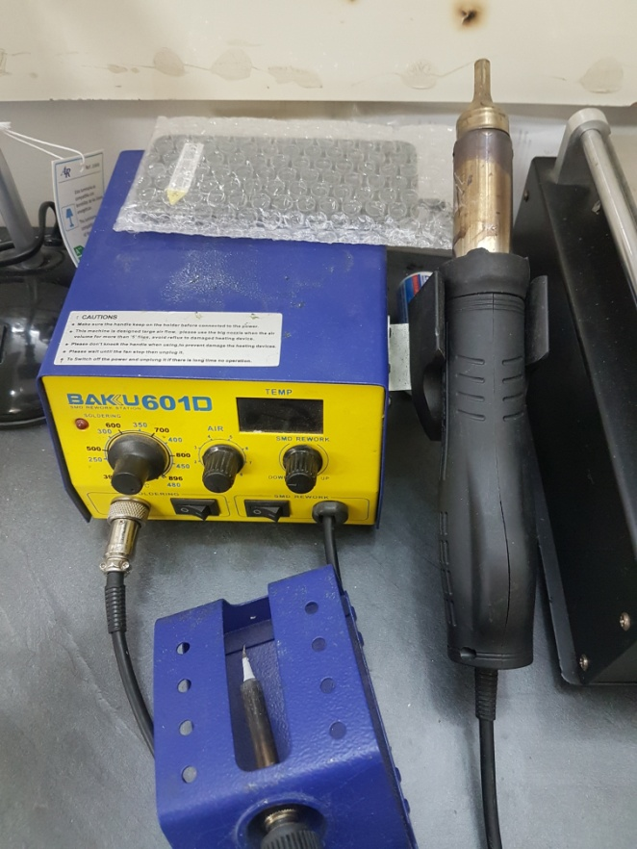  Figure 6 : voici le fer à souder de plus près. | 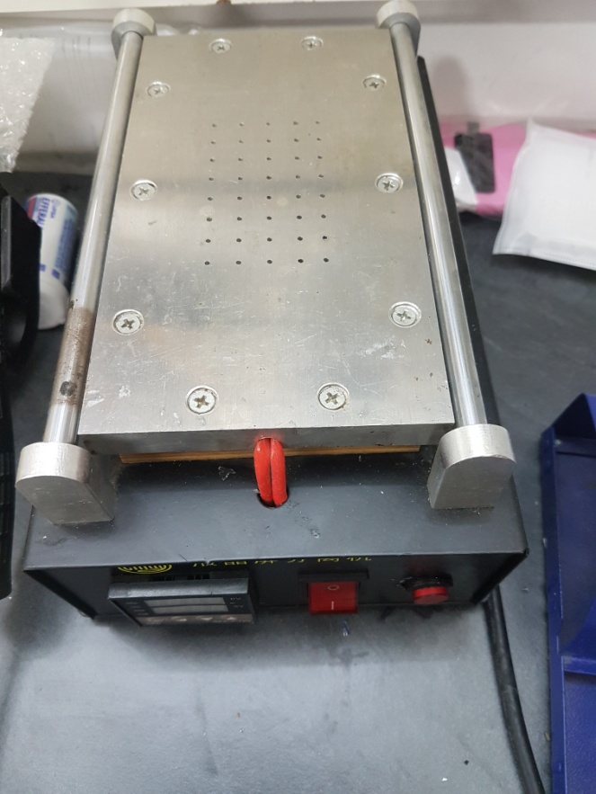  Figure 7 : voici, de plus près, l'appareil qui nous sert à chauffer pour pouvoir démonter plus facilement certaines parties collées des tablettes ou des téléphones.

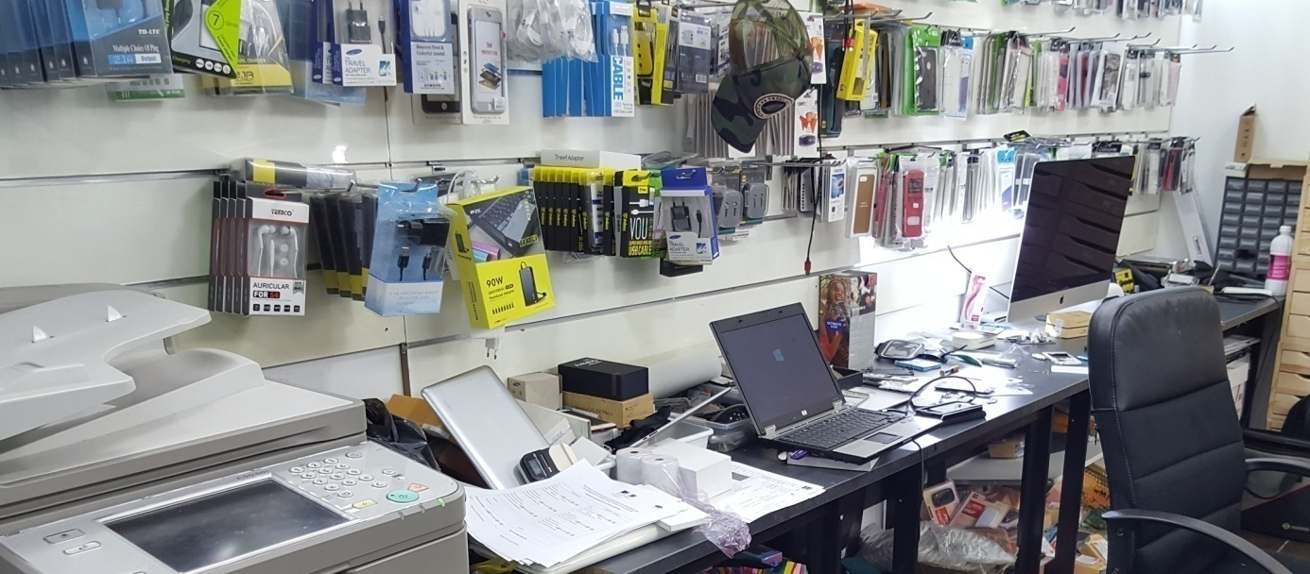

Figure 8 : Là, on revoit l'imprimante scanner et fax à gauche de l'écran.
Le PC portable d'un client sur lequel je suis en train de réinstaller un Windows avec un ISO qui est sur mon disque dur externe dans un boitier Zalman et une clé USB de la boutique où se trouve le logiciel d'installation des pilotes et antivirus ainsi que la demande des mises à jour automatiques en quelques clics (Driver Pack Solution). Sur la table de travail, on voit aussi des téléphones de clients que je suis en train de démonter pour les réparer.

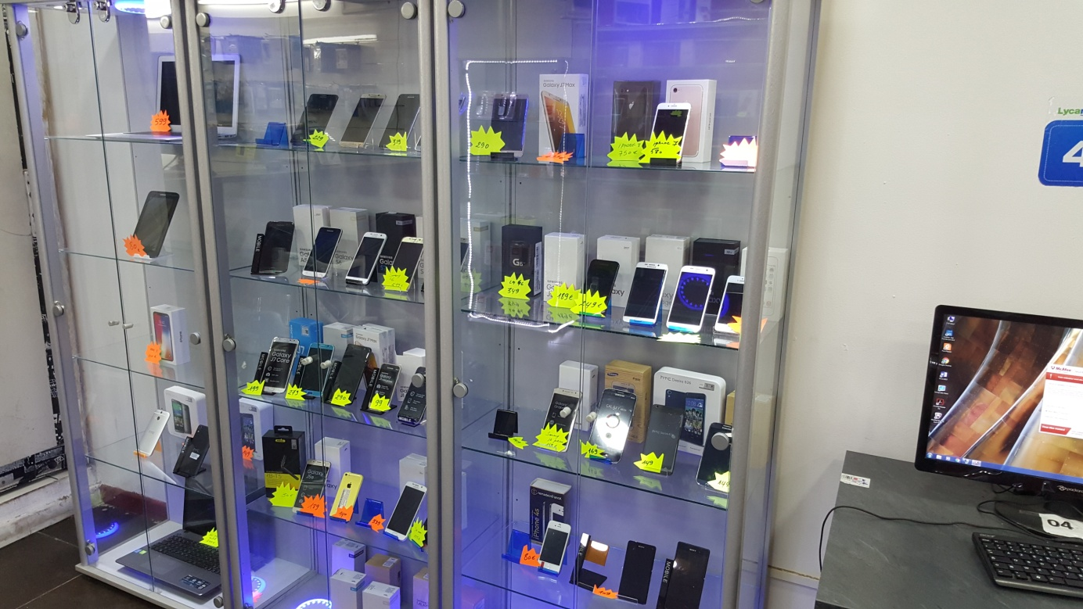

Figure 9 : voici une des vitrines de présentation où on vend nos téléphones.
À gauche, on entrevoit la porte d'entrée à un local qui nous sert de stock pour d'autres matériels informatiques ou pour alimenter la machine à café de la boutique et, à droite, on entrevoit un des quatre PC en libre service pour les clients.

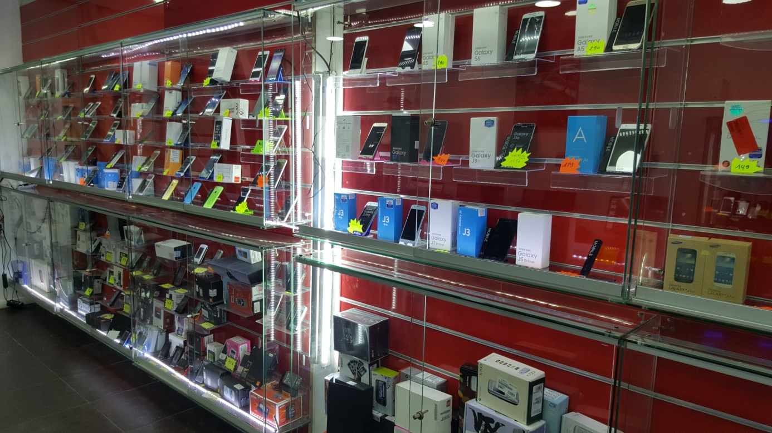

Figure 10 : une autre de nos vitrines de vente de téléphones où, dans la partie basse, on met les téléphones d'ancienne génération, car moins souvent vendus. Mais ils sont très pratiques encore pour certaines personnes âgées qui ne voient pas très bien les touches ou ne sont pas très à l'aise avec les Smartphones de nouvelle génération.

Organisation interne de l'entreprise

Les services

La société est surtout spécialisée en :
Vente de téléphone
Vente d'ordinateur
Service après-vente
Réparation de téléphones, ordinateurs, tablettes et divers petits objets connectés
Vente d’abonnements téléphoniques prépayés
Création sur demande de logos, flyers publicitaires
Impression, scannage, envoi de documents
Aide au client, ne parlant pas bien français ou dépassé par l'informatique, à obtenir divers documents ou de l'aide dans la création de documents ou dans l'utilisation de certains logiciels que ce soit sur les PC de la boutique, sur le leur ou sur leur téléphone personnel
Réglage d'appareils informatiques divers selon les besoins des clients
Call box sur deux téléphones fixe portable pour gagner de la place
Réparation de diverses petites pannes, exemple : pourquoi un client n'arrive pas à se connecter en wifi de son téléphone sur son PC alors qu'il a le bon code
Installation de camera IP sur le réseau d'un particulier
Divers petits travaux informatiques selon la demande des clients

Type de clientèle

La société a comme principaux clients des particuliers qui ont des problèmes avec leur téléphone, ordinateur ou tablette et avec divers matériels informatiques.
Ainsi que d'autres sociétés informatiques ou de multiservice qui ont besoin de sous-traiter de la réparation sur les téléphones mobiles et tablettes.

Gestion du matériel et approvisionnement

Plusieurs fournisseurs se déplacent directement jusqu'à notre boutique.
Le patron se déplace aussi pour aller chercher les grosses pièces ou les lots plus importants.
Mes collègues ou moi pouvons aller chercher une ou plusieurs pièces chez plusieurs de nos fournisseurs locaux s'il n'y en a pas en stock pour une réparation spécifique en urgence.
On a aussi des choses qu’on revend, après achat à des particuliers.
Et en cas de stock insuffisant, il arrive qu'en dernier recours un collègue nous fournisse les pièces manquantes.

Activité au sein de l'entreprise

J’ai été intégré comme un membre à part entière de l'entreprise à l'accueil des clients.
Au début, quand je ne savais pas faire une chose comme par exemple la mise en place d’un abonnement ou les réglages selon l'opérateur, mes collègues me donnaient les filons dont j'avais besoin. Pareillement, pour les prix des interventions que je faisais pour aider les clients ou de divers services informatiques, ils m'ont indiqué les procédures à suivre selon les clients.
De plus, j'ai appris plus de 80 % de ce que je ne savais pas faire au début en regardant faire mes collègues.

Tâches effectuées

- Première analyse de la panne avec les clients pour savoir quoi et comment réparer.
- Si le cas est hors de ma compétence au début, pour ma prochaine intervention je demande à un collègue plus compétent l’explication et/ou je regarde comment il fait.
- Vérification si on a les pièces en stock ou si on peut les avoir rapidement, et si le client a besoin de son matériel rapidement ou non.
- Installation et configuration d'un ordinateur, tablette et téléphone portable selon les besoins de l'utilisateur.
- Aide aux clients qui se servent de la partie cyber pour sortir un document ou qui se servent de certains logiciels.
- Vente de téléphone, ordinateur et tablette, ainsi que de petits matériels informatiques.
- Rachat de matériels informatiques divers.
- Création de petite publicité selon la demande des clients.
- Installation de camera IP sur le réseau interne d'un client.
- Réglage APN selon le téléphone et l’opérateur téléphonique du client.
- Vente de recharges prépayées, installation de celles-ci et des pass opérateur.
- Selon la demande des clients :
- Déblocage de wifi clients
- Installation OS custom sur les téléphones et tablettes des clients selon leurs besoins
- Déblocage de SIM ou de code divers sur les téléphones
- Gestion de la caisse et, si besoin, aller chercher des rouleaux de monnaie à ma banque, si je considère qu’on va en manquer et s’il y a un de mes collègues pour tenir la boutique pendant mon absence (5 à 10 min).
- Gestion de la machine à café mise à disposition des clients et de son maintien en état de fonctionnement.
- Installation OS sur les PC
- Sauvegarde des données clients
- Réinitialisation, suite à la demande du client
- Vérification du matériel reconditionné qui arrive des grossistes : présence de rayures, fonctionnement correct de l’ensemble du matériel comme le GPS, le wifi, le son, divers lecteurs de cartes, SIM, SD, CD, etc.
- Démontage de PC pour installer des disques SSD à la place de disques durs normaux, pour changer simplement le disque en panne ou pour d'autres pannes.
- Installation de RAM supplémentaire
- Récupération des données sur un PC qu'un collègue avait formaté sans sauvegarde, car la cliente et lui ne s'étaient pas compris. Il n'arrivait pas à en récupérer les données importantes comme les photos et vidéos de mariage, les scans de documents sur des recherches à la bibliothèque nationale dans le cadre d'une thèse sur l'histoire des échanges interculturels méditerranéens.
- Création de site web de présentation de la boutique pour qu'elle soit plus connue.

Progression au sein de l'entreprise

Au fur et à mesure, j’étais moins obligé de faire appel à mes collègues pour comprendre une panne sur un téléphone ou faire un prix à la volée pour un client.
Je démontais et remontais des téléphones et des tablettes plus complexes.
J’ai appris à me servir des logiciels maison pour pouvoir installer plus rapidement les drivers, les antivirus et les logiciels demandés par les clients, automatiquement au lieu de le faire manuellement.
Je retenais plus facilement les codes USSD en regardant moins souvent la fiche que je m'étais faite en cherchant sur le net.

Comme le fameux *#06# qui sert à obtenir le code IMEI et SN des téléphones et à checker l'IMEI sur internet pour en vérifier la provenance douteuse ou pour savoir quel firmware installer sur un téléphone par rapport au bon modèle.
Par exemple, pour les téléphones équipés de SIM de l'opérateur Lycamobile, voici quelques codes USSD que j'utilise souvent :

*131# statut du compte Lyca
*137# état du pass
*131# code # recharge
92# gestion du compte Lyca
*132# le numéro Lyca attribué

*160# vérification du numéro de série de la carte SIM
*190# démission d'auto-renouvellement des pass
*139*9999# pousse la validité à 1 an sans recharge mais coût annuel de 5 euros
*139*3010# recharge un pass internet 1 Go
*139*3015# recharge un pass internet 6 Go, plus appels et SMS illimités en France
*139*3020# recharge un pass internet 8 Go plus appels
et SMS illimités en France

Le patron m'a demandé si j’étais capable de récupérer les données sur l'ordinateur d'une cliente, que mon collègue a formaté sans les sauvegarder et sans savoir les récupérer.
Cela était facile pour moi vu que je l’ai déjà fait plusieurs fois auparavant.

Mon patron voyait que je me débrouillais bien sur les ordinateurs et il avait appris que je faisais des sites web par un de ses clients qui lui sous-traite des réparations de téléphone.
Il m'a alors demandé si je pouvais, tout en assurant le service au client, lui faire un site web pour montrer ce qu’il faisait dans la boutique et pour se faire connaître encore plus en dehors du quartier où il exerçait.

Conclusion et remerciements

Conclusion du stage pour moi

Grâce à ce stage, j'ai appris plein de choses que je ne savais pas et que je n’aurais pas pensé apprendre.
Donc je trouve que j’ai bien fait de ne pas faire le 1er stage dans l’entreprise d'un ami c'est-à-dire un stage complètement différent du deuxième stage prévu, pour voir d'autres choses, ainsi que des façons différentes de travailler.

Ça m'a appris à faire plusieurs tâches à la fois comme, par exemple, faire une installation OS sur un PC pendant que je chauffe l’écran d'un téléphone portable pour le décoller plus facilement à l'aide d'un fil de nylon, tout en faisant un flyer de pub pour un client présent au comptoir et tout en répondant à un autre client au même comptoir.
De plus, j’ai adoré la relation avec la clientèle et qu'on me fasse entièrement confiance comme ça.
Il y a beaucoup de choses qu'on ne peut apprendre qu'en regardant faire et en pratiquant.

Il y a en permanence plein de choses à apprendre pour un technicien assistance informatique.
Par exemple, qu’il est important de faire une fiche intervention et de bien comprendre ce que veulent les clients pour le retranscrire dessus si on travaille à plusieurs.

Remerciements

Tout d'abord, je voudrais adresser un grand merci à M. Lyes Cheboube de m'avoir permis de faire mon stage chez Noailles GSM et de m’avoir considéré comme un salarié à part entière et non comme un stagiaire au rabais.
J’exprime toute ma gratitude à mes collègues de travail qui m'ont fait une place comme collègue à part entière et qui m'ont appris plein de ficelles du métier ou qui m'ont aidé quand, au début, je n'étais pas capable de donner et de discuter les prix selon les clients ou d'effectuer certains réglages employés couramment dans la téléphonie comme les APN, etc. Car j’avais bien déjà travaillé dans l'informatique quand j’étais entrepreneur, mais pas du tout dans la téléphonie.
Je remercie aussi les anciens employés de Noailles GSM qui sont passés de temps en temps et qui m'ont donné quelques techniques à employer.
Je remercie de nouveau tout particulièrement aussi M. Lyes Cheboube pour sa gentillesse et sa disponibilité à mon égard. Il m'a même expliqué plein de choses, par exemple : comment câbler avec du câble torsadé et prise RJ45 (alors qu'il n'y en avait pas besoin dans sa boutique), juste parce que j’avais le matériel dans ma sacoche d'intervention personnelle et que je ne savais pas m’en servir.
Je les remercie de leur gentillesse qui m’a permis d'effectuer ce stage dans les meilleures conditions possibles.
Je remercie aussi avec toute ma gratitude mon ami M. Mehdi Tamel de la société Tamelghaghet qui me sous-traite de temps en temps du petit travail informatique de sa société de service correspondant à ce que je fais en cours, exprès pour que je puisse m'entraîner. Je remercie aussi ces collaborateurs et amis ingénieurs et techniciens qui m'aident de temps en temps et m'aiguillent pour trouver une solution plus "clean" ou quand je coince en informatique.

Et enfin, je remercie toutes les personnes comme les confrères, fournisseurs, clients, etc. qui, par leur gentillesse, m'ont permis d'effectuer ce stage dans les meilleures conditions possibles.

Annexe et certains projets que j’ai faits en stage

Récupération de données après formatage

Comment je m'y suis pris pour récupérer les données de la cliente, suite à la réinstallation d'un OS Windows sur son vieux PC par un collègue de la boutique.
Même si j'en connaissais très bien la théorie, j’ai vérifié sur internet pendant 2 à 3 heures s'il n'y avait pas une méthode ou un nouveau logiciel pour cela, car les données de la cliente étaient importantes.
Je ne voulais pas me rater mais récupérer le maximum de données.
J’ai donc téléchargé l'ISO d'une distribution Linux qui ne s’installe que sur la RAM. Cette distribution contient le logiciel PhotoRec.
J’ai placé celui-ci sur mon disque dur qui est dans un boîtier Zalman pour émuler l'ISO de Linux où il y avait PhotoRec. Je les ai installés dans la RAM du PC de la cliente au démarrage, pour que surtout aucune autre donnée ne soit réinscrite sur le disque dur de la cliente et pour éviter d'écraser de nouvelles données et en récupérer le maximum possible.
Mon disque dur SSD dans mon boitier Zalman me sert aussi à renvoyer ensuite les fichiers récupérés, pour éviter qu'ils ne se réinscrivent sur le disque dur de la cliente et pour ne pas écraser ceux que je suis en train de récupérer.

J’ai fait une première passe test sur le disque de la cliente en ne mettant pas toutes les extensions de fichiers à récupérer et j'ai effectué certains réglages pendant 1 heure pour voir le résultat.
Mais le résultat n'était pas terrible et il manquait certains fichiers qui auraient pu intéresser la cliente.
Donc j’ai fait une seconde passe en ajoutant toutes les extensions de fichiers possibles et un niveau maximum de recherche, quitte à avoir des fichiers un peu abîmés au départ et à faire le tri après.
Ça a commencé à me donner de bons résultats. Mais le PC portable de la cliente avait environ une dizaine d'années et donc un processeur ancien, peu de RAM et seulement une liaison en USB 2.0. Malgré mon disque dur en SDD, ça m’indiquait plus de 600 heures pour extraire toutes les données possibles.
Mais j'ai la chance de posséder à la maison un PC serveur que je me suis offert principalement pour émuler correctement les OS pour ma formation et qui possède un des derniers processeurs Intel de 6 cœurs et 24 Go de RAM, plus des ports USB 3.0 et un disque système en SSD.
J’ai tout simplement sorti le disque dur du PC de la cliente et à sa place j'ai installé un des six autres disques durs esclaves de ce PC serveur.
J’ai encore mis mon disque SSD qui était dans mon Zalman sur un des USB 3.0 de mon PC serveur pour qu’il récupère les données de la cliente.
Cela m'a permis de récupérer plus vite les données.
Après, il m'a simplement fallu réinstaller le disque dur de la cliente sur son PC et lui confier mon disque dur le temps qu'elle trie ce dont elle avait besoin ou pas et qu'elle réinjecte simplement cela sur son ordinateur.

Installation de site web

Installation de site web pour faire une vitrine de la boutique.
En voici les grandes lignes.
J’avais déjà vu avec le patron quel nom de domaine il voulait, en l’occurrence « lyes-phone.com » et « lyes-phone.fr ».

J’ai vérifié que ce n'était pas déjà pris.
Après on a procédé à l’achat chez le registraire « gandi.net ».
J’ai redirigé « lyes-phone.fr » sur « lyes-phones.com ».
J’ai créé « lyes-phones.com » comme domaine sur mon serveur chez Infomaniak.
Ensuite, j’ai redirigé les DNS du registraire vers mes serveurs Infomaniak pour « lyes-phone.com », seulement pour les pages web puisque j’ai laissé le registraire s’occuper du webmail.
Le temps que les DNS se propagent, j’en ai profité pour créer l’email du site web « contact@lyes-phone.com » vu que j’ai laissé le registraire le gérer sur ses serveurs mails spécialisés pour plus de facilité.
Une fois l'email créé et les DNS propagés, j’ai fait faire des certificats SSL au niveau Infomaniak pour qu'une fois le site configuré je sois en en https au lieu de http pour plus de sécurité et un meilleur référencement.

Puis j’ai créé une base de données MySQL en 7.1 avec un utilisateur en vue de mon projet.
J'ai envoyé un fichier zip de la dernière version de Joomla sur une partie privée du serveur puisqu'il gère le dézippage.

J’ai dézippé le fichier en installant le CMS dans la partie du serveur allouée au site.
J’ai simplement renommé le fichier index.html qui est alloué à ce site pour que le fichier index.php du CMS de Joomla prenne la main.
Je suis allé tranquillement sur « lyes-phone.com » vu que j’ai renommé index.htlm pour suivre les instructions d'installation de base du CMS en me servant de la fameuse base de données et d'utilisateurs que j’ai créée auparavant spécialement dans ce but.
Une fois installé en premier lieu, je bloque Joomla sur le SSL pour que le https soit la norme du serveur et j'ajoute un module qui permet à Joomla de faire comme dans un fichier .htaccess qui redirige les utilisateurs qui tapent http://lyes-phone.com/ vers la version sécurisée du site https://lyes-phone.com/.
Là, j’ai téléchargé plusieurs modules dont celui de Gantry 5 pour la mise en place de Template de la rockettheme.com.
Donc une fois installé Gantry 5 et ses dépendances, j’ai installé la Template supra de la rockettheme que j’ai configurée avec Gantry (en responsive pour que le site s’adapte à toutes les grandeurs d'écrans des utilisateurs qui consultent les sites web).
Après j’ai commencé la mise en place des pages et articles de base du site web. De plus, j’ai installé certains modules qui serviront dans Joomla et évidemment j’ai fait quelques autres modifications.
J'ai configuré quelques petits trucs encore dans Joomla.
Le début du site est créé.
Mais après la formation, il faudra créer du nouveau contenu avec le patron pour enrichir et compléter les pages web du site.
Ce n'est qu'une ébauche, car il y aura encore plusieurs centaines d'heures de travail pour arriver à la perfection.
De plus, avantage de Joomla tel que je l'ai réglé, c'est que ça m'envoie un email automatiquement pour me prévenir quand il y a une mise à jour de disponible de Joomla ou de ses modules, ce qui est bien pour des raisons de sécurité.

Fin

